A2025 - PHYSIQUE I PC
Concours commun
Mines-Ponts
ÉCOLE NATIONALE DES PONTS et CHAUSSÉES, ISAE-SUPAERO, ENSTA PARIS, TÉLÉCOM PARIS, MINES PARIS, MINES SAINT-ÉTIENNE, MINES NANCY, IMT ATLANTIQUE, ENSAE PARIS, CHIMIE PARISTECH - PSL.
Concours Mines-Télécom, Concours Centrale-Supélec (Cycle International).
CONCOURS 2025
PREMIÈRE ÉPREUVE DE PHYSIQUE
Durée de l'épreuve : $3$ heures
L'usage de la calculatrice ou de tout dispositif électronique est interdit.
Les candidats sont priés de mentionner de façon apparente sur la première page de la copie :
PHYSIQUE I - PC
L'énoncé de cette épreuve comporte 6 pages de texte.
Si, au cours de l'épreuve, un candidat repère ce qui lui semble être une erreur d'énoncé, il le signale sur sa copie et poursuit sa composition en expliquant les raisons des initiatives qu'il est amené à prendre.
La viscosité
En hydrodynamique, un fluide, qu'il soit gazeux ou liquide, est généralement représenté par un milieu continu associé à un champ de vitesse solution de l'équation de Navier-Stokes. Pour déterminer complètement ce champ au sein du fluide, il faut ajouter à cette équation des conditions aux limites. Par exemple, si le fluide est en contact avec un solide, la condition traduit le comportement du fluide sur la paroi de ce solide. La condition de non-glissement est généralement adoptée.
Dans ce problème, on se propose tout d'abord dans la partie $I$, de retrouver l'expression de la loi de Stokes décrivant la force exercée par un écoulement sur un solide dans le régime de nonglissement avec un nombre de Reynolds faible. Cette partie est complètement indépendante des deux parties suivantes. On étudie ensuite dans la partie II les propriétés du champ de vitesse dans un fluide avec une condition aux limites plus élaborée. On propose enfin, dans la partie III, d'étudier le phénomène de viscosité par une approche microscopique.
Les quelques applications numériques demandées le sont avec un seul chiffre significatif. Si on néglige la pesanteur, dans un fluide newtonien de masse volumique $ρ$, de pression $P$ et de viscosité dynamique $η$, le champ de vitesse $\vec{v}$ est solution de l'équation de Navier-Stokes :
$$ρ\left[\frac{∂\vec{v}}{∂t}+(\vec{v}⋅grad)\vec{v}\right]=−gradP+η\vec{Δ}\vec{v}$$
I La formule de Stokes
On étudie l'écoulement incompressible d'un fluide de viscosité $η$, autour d'une boule de rayon $a$ qui se déplace à vitesse constante $−{\vec{v}}_{0}=−v_{0}{\vec{e}}_{z}$ avec $v_{0}>0$ dans un référentiel galiléen. On ne prend pas en compte les effets du champ de pesanteur.
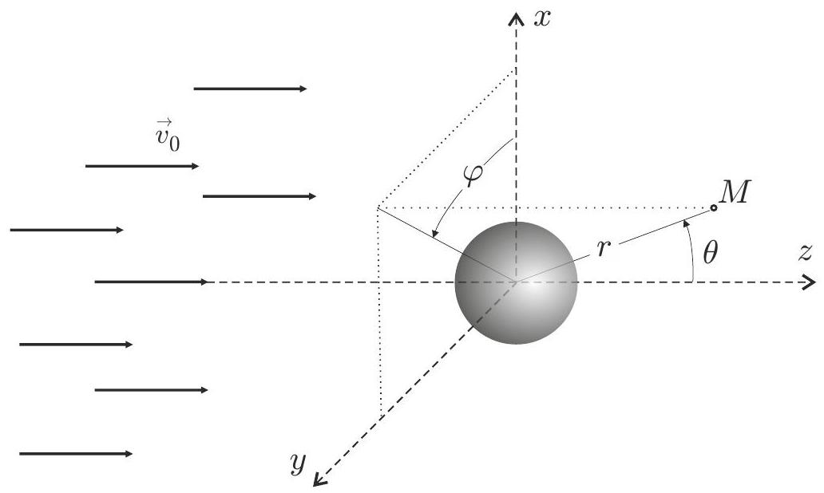
Figure 1 - Écoulement autour d'une boule et coordonnées sphériques.
On se propose d'obtenir l'expression de la force de Stokes résultant du mouvement relatif entre la boule et le fluide et dirigée dans le sens opposé à ce mouvement. On se place dorénavant dans le référentiel lié à la boule. L'écoulement du fluide est stationnaire et, loin de la boule, sa vitesse est ${\vec{v}}_{0}=v_{0}{\vec{e}}_{z}$ et sa pression $P_{∞}$. On note $\vec{v}$ la vitesse des particules de fluide autour de la boule. Pour un nombre de Reynolds très inférieur à 1 on parle de régime de Stokes : la force de trainée est celle de Stokes, pour une boule de rayon a elle s'écrit ${\vec{F}}_{S}=−6πηa\vec{v}$. Pour tout vecteur $\vec{A}$ on donne
$$\vec{Δ}\vec{A}=grad(div\vec{A})−rot(rot\vec{A})$$
On rappelle que si un vecteur $\vec{v}$ a pour coordonnées ( $v_{r},v_{θ},v_{ϕ}$ ) dans la base orthonormée sphérique $\left\{{\vec{e}}_{r},{\vec{e}}_{θ},{\vec{e}}_{ϕ}\right\}$ alors
$$\vec{rot\vec{v}}=\frac{1}{rsin⁡θ}\left[\frac{∂\left(sin⁡θv_{ϕ}\right)}{∂θ}−\frac{∂v_{θ}}{∂ϕ}\right]{\vec{e}}_{r}+\left[\frac{1}{rsin⁡θ}\frac{∂v_{r}}{∂ϕ}−\frac{1}{r}\frac{∂\left(rv_{ϕ}\right)}{∂r}\right]{\vec{e}}_{θ}+\frac{1}{r}\left[\frac{∂\left(rv_{θ}\right)}{∂r}−\frac{∂v_{r}}{∂θ}\right]{\vec{e}}_{ϕ}.$$
On donne enfin le gradient d'un scalaire $f(r,θ,ϕ)$ dans la base locale sphérique
$$gradf=\frac{∂f}{∂r}{\vec{e}}_{r}+\frac{1}{r}\frac{∂f}{∂θ}{\vec{e}}_{θ}+\frac{1}{rsin⁡θ}\frac{∂f}{∂ϕ}{\vec{e}}_{ϕ}$$
  - Donner la définition du nombre de Reynolds, $R_{e}$, associé à un écoulement de vitesse typique $v$, de dimension typique $L$, de masse volumique $ρ$ et de viscosité $η$.
Préciser le rapport de deux termes de l'équation de Navier-Stokes (1) qu'il estime.
Interpréter physiquement chacun de ces deux termes.
  - En se plaçant dans le plan $P=\left(O,{\vec{e}}_{x},{\vec{e}}_{z}\right)$, représenter qualitativement quelques lignes de courant du fluide autour de la boule pour les deux situations, $R_{e}$ très grand (préciser) et $R_{e}$ assez faible, et décrire dans chaque cas l'écoulement autour de la boule solide.
Pour $R_{e}≪1$, on précisera sur le schéma le vecteur vitesse $\vec{v}(M)$ d'une particule de fluide localisée en un point $M∈P$ voisin de la boule. Représenter aussi la distance $r$, l'angle $θ$ et les vecteurs de base locaux ${\vec{e}}_{r}$ et ${\vec{e}}_{θ}$ correspondants.
  - Pour des nombres de Reynolds supérieur à 1000, comment la force de traînée subie par une boule solide est-elle reliée à la vitesse de l'écoulement?
Pour évaluer la force de traînée, $\vec{F}=F_{z}{\vec{e}}_{z}$, subie par un solide se déplaçant à la vitesse $\vec{v}=v{\vec{e}}_{z}$ dans un fluide au repos, on introduit le coefficient de traînée $C_{z}$ défini par :
$$C_{z}=\frac{\left|F_{z}\right|}{\frac{1}{2}ρv^{2}S}$$
où $S$ est la surface projetée du solide dans un plan perpendiculaire à la direction de son déplacement.
On considère dans le reste de cette partie un écoulement de Stokes stationnaire autour d'une boule de diamètre $d=2a$.
  - Déterminer l'expression du coefficient de traînée $C_{z}$ en fonction du nombre de Reynolds $R_{e}$.
  - Donner l'équation de Navier-Stokes simplifiée, correspondant au régime de l'écoulement considéré et vérifiée par le champ de vitesse du fluide $\vec{v}$ en un point $M$ situé à l'extérieur de la boule.
On peut montrer (donc nous ne le ferons pas!) que pour un tel écoulement, la solution de l'équation précédente s'écrit en coordonnées sphériques :
$$\vec{v}(r,θ)=v_{0}cos⁡θ\left(1−\frac{3a}{2r}+\frac{a^{3}}{2r^{3}}\right){\vec{e}}_{r}−v_{0}sin⁡θ\left(1−\frac{3a}{4r}−\frac{a^{3}}{4r^{3}}\right){\vec{e}}_{θ}$$
  - Montrer que ce champ de vitesse vérifie bien la condition de non-glissement à la surface de la boule.
Montrer qu'il vérifie également la condition aux limites loin de la boule.
- Montrer que $\vec{rot}\vec{v}=−α\frac{v_{0}asin⁡θ}{r^{2}}{\vec{e}}_{ϕ}$ expression dans laquelle on précisera la valeur de la constante positive $α∈Q$.
$◻−8$. En déduire que la pression autour de la boule s'écrit sous la forme $P(M)=P_{∞}−β\frac{cos⁡θ}{r^{2}}$ dans laquelle on précisera l'expression de $β$ en fonction de $η,a$ et $v_{0}$.
  - Déterminer la résultante des forces de pression, notée ${\vec{F}}_{p}$, sur la boule.
On rappelle l'expression, en coordonnées sphériques, de la force élementaire de cisaillement exercée par le fluide de viscosité $η$ sur un élément de surface d'aire $dS$ d'une boule de rayon $a$
$$d{\vec{F}}_{c}={\left.η\frac{∂\left(\vec{v}⋅{\vec{e}}_{θ}\right)}{∂r}\right|}_{r=a}dS{\vec{e}}_{θ}$$
  - Déterminer la résultante des forces de cisaillement, notée ${\vec{F}}_{c}$, exercée par le fluide sur toute la boule.
  - Déduire des deux résultats précédents la force de traînée exercée par le fluide sur la boule.
II Glissement d'un gaz à la surface d'un solide
La condition de non-glissement d'un fluide à la surface d'une paroi solide (située en $z_{p}=0$, voir Fig. 2) consiste à écrire que la vitesse relative des particules de fluide au contact de cette paroi est nulle. Cette condition est généralement admise mais n'en demeure pas moins un postulat de l'hydrodynamique qui a donné lieu à un débat historique. Navier (en 1823) puis Maxwell (en 1879) ont proposé de la remplacer par la condition aux limites plus générale suivante :
$$v_{t}={\left.b\frac{∂v_{t}}{∂z}\right|}_{z=z_{p}}$$
Dans laquelle $v_{t}$ désigne la composante transverse (ou tangentielle) de la vitesse d'une particule du fluide, i.e. localement parallèle à la paroi. On peut voir la condition (2) comme illustrant une position effective de l'interface repoussée de la distance $b$ et pour laquelle on aurait les propriétés hydrodynamiques habituelles. Cette distance est ainsi appelée longueur d'extrapolation, elle est souvent submicrométrique. Les différents cas envisagés sont représentés sur la figure 2.
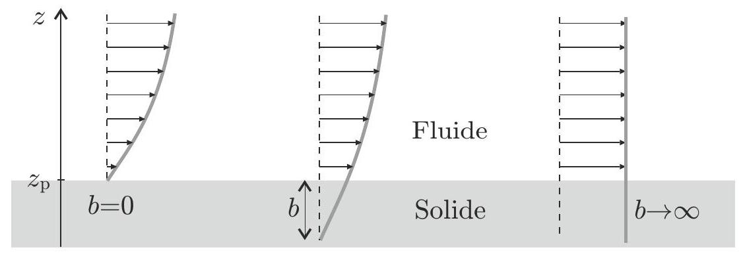
Figure 2 - Différentes conditions aux limites : glissement nul ( $b=0$ ), partiel caractérisé par la longueur de glissement $b>0$, et total ( $b→∞$ ) qui correspond à une condition de cisaillement nulle. Les flèches horizontales représentent le champ de vitesse dans le fluide.
On introduit le champ des vitesses moyen $\vec{u}=⟨\vec{v}⟩$ dans le fluide et $δv$ l'écart quadratique moyen autour de cette vitesse moyenne, appelée aussi vitesse d'agitation thermique.
Le champ moyen $\vec{u}$ est toujours solution de l'équation de Navier-Stokes rappelée en début d'énoncé.
Le glissement des molécules de fluide à la surface de la paroi dépend de leurs interactions moléculaires avec celles qui constituent cette paroi. Les conditions aux limites de type «nonglissement $»$ sont adaptées aux équations de type fluide comme celle de Navier-Stokes. Par contre, si le nombre de Knudsen, $K_{n}=ℓ/R$, rapport entre le libre parcours moyen $ℓ$ des
molécules dans le fluide et l'échelle typique spatiale $R$ des gradients macroscopiques, devient non négligeable, on entre dans un régime ballistique et il faut envisager d'autres conditions aux limites.
Ce comportement ballistique des molécules fluides doit être pris en compte dès que $K_{n}>{10}^{−3}$. On doit alors considérer que certaines molécules peuvent glisser sur la paroi lors de leurs chocs avec cette dernière.
Dans un modèle simple, Maxwell considère uniquement deux types de chocs :
- Le choc spéculaire : la molécule de fluide conserve sa vitesse tangentielle à la paroi après le choc, la composante normale est simplement inversée au moment du choc.
- Le choc diffusif : la molécule est ré-émise dans le fluide après sa collision avec la paroi avec la même vitesse que celle de la paroi.
Il note $σ$ la proportion des molécules du fluide qui effectuent un choc diffusif et donc $1−σ$ la proportion de celles qui effectuent un choc spéculaire. Il suppose enfin que dans la couche d'épaisseur $ℓ$ et pendant la durée $τ=ℓ/δv$, seulement la moitié des molécules susceptibles d'entrer en collision avec la paroi le font effectivement, les autres continuant en ligne droite à la vitesse $u_{i}=u(ℓ)$. La paroi est fixe et située en $z=z_{p}=0$.
  - Déterminer, en fonction de $u_{i}$ et $σ$, la vitesse moyenne $u_{r}$ après collision avec la paroi. En déduire la vitesse de glissement $u_{g}$ des molécules de cette couche pendant la durée $τ$.
On considére que chaque molécule traverse en moyenne le libre parcours moyen $ℓ$ entre chaque collision.
$◻−13$. Exprimer, en fonction de $u_{g},ℓ$ et ${\left.\frac{∂u}{∂z}\right|}_{z=0}$, la vitesse $u_{i}=u(ℓ)$ comme un développement de Taylor au premier ordre de $u(z)$ au voisinage de la paroi.
En utilisant la condition aux limites (2) de Maxwell-Navier pour $v_{t}=u_{g}$, exprimer la longueur d'extrapolation $b$ (aussi appelée longueur de glissement) en fonction de $ℓ$ et $σ$.
On pourra poursuivre l'étude en admettant la pertinence de la condition aux limites (2) en fonction du paramètre $b$ qui sera alors supposé connu.
On considère un fluide (masse volumique $ρ$ et viscosité dynamique $η$ ) qui s'écoule de manière stationnaire et incompressible avec une vitesse suivant ${\vec{e}}_{x}$, du fait d'un gradient de pression constant, entre deux parois planes situées en $z=±h/2$ (voir figure 3).
On note $L$ la longueur du canal suivant $(Ox)$ et $G=\frac{P_{e}−P_{s}}{L}=−\frac{∂P}{∂x}$, les grandeurs $P_{e}$ et $P_{s}$ étant respectivement les pressions d'entrée et de sortie dans le canal.
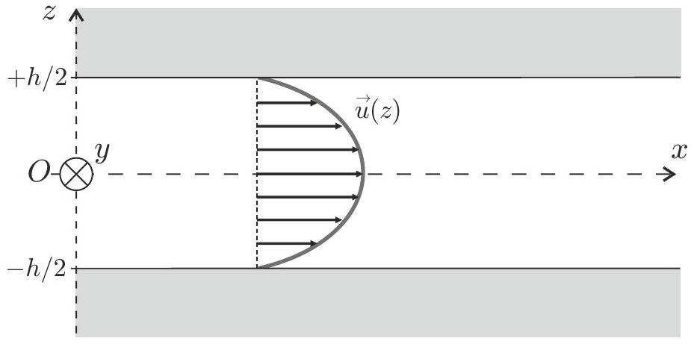
Figure 3 - Écoulement de Poiseuille dans un canal rectangulaire de largeur $w≫h$ selon (Oy).
  - Déterminer l'équation différentielle vérifiée par le champ de vitesse du fluide $u(z)$.
On adopte une condition limite classique de non-glissement des particules de fluide au contact des parois.
  - Déterminer dans ces conditions l'expression du champ de vitesse $u_{ng}(z)$ en fonction de $G$, $h$, et $η$.
Déterminer le débit volumique $Q_{ng}$ en fonction de $G,h,w$ et $η$.
On tient désormais compte du glissement des molécules du gaz sur les parois dans le modèle de Maxwell-Navier. La longueur de glissement $b$ est supposée identique sur les deux parois.
  - Déterminer le champ de vitesse dans le fluide, $u_{g}(z)$, en fonction de $G,h,b$ et $η$. Exprimer le débit volumique $Q_{g}$ en fonction de $Q_{ng}$ et du taux de confinement $ξ=b/h$ du fluide. Commenter.
III Approche microscopique de la viscosité
La viscosité est le phénomène de transport de quantité de mouvement en présence d'un gradient de vitesse au sein du fluide. On se propose dans cette partie de déterminer le coefficient de viscosité dynamique $η$ d'un gaz, par une approche cinétique à l'échelle microscopique.
Le modèle adopté est celui d'un écoulement unidirectionnel dans une base cartésienne $\left\{{\vec{e}}_{x},{\vec{e}}_{y},{\vec{e}}_{z}\right\}$. Le fluide considéré est un gaz caractérisé par une température $T$, il est constitué de molécules de masse $m$ possédant une vitesse $\vec{v}$. L'ensemble de ces vitesses forme un champ dont la moyenne $\vec{u}$ est selon le vecteur ${\vec{e}}_{x}$ et ne dépend que de la variable $z:\vec{u}(z)=⟨\vec{v}⟩=u(z){\vec{e}}_{x}$.
On suppose que la fluctuation $\vec{δv}$ (écart quadratique moyen) de la vitesse de chaque particule autour de ce champ moyen est un vecteur aléatoire de norme constante $δv=‖\vec{δv}‖$ et dont la direction est uniformément répartie sur les 6 vecteurs unitaires $±{\vec{e}}_{x},±{\vec{e}}_{y}$ et $±{\vec{e}}_{z}$. Cette fluctuation est due aux collisions entre molécules.
On suppose enfin que le cisaillement moyen $\frac{du}{dz}$ est constant (écoulement de Couette plan).
Les particules constituant le fluide sont assimilées à des sphères dures de diamètre $d$, le nombre moyen de ces sphères par unité de volume est appelé densité particulaire et noté $n$.
Le fluide considéré est par exemple l'air dont la masse molaire est $M_{a}=29 g⋅{ mol}^{−1}$, on rappelle également les valeurs de la constante d'Avogadro $N_{A}=6,0×{10}^{23}{ mol}^{−1}$ et de celle de Boltzmann $k_{B}=1,4×{10}^{−23} J⋅{ K}^{−1}$.
$◻−17$. Déterminer l'expression de $δv$ en fonction de $T,M_{a},N_{A}$ et $k_{B}$.
Calculer sa valeur numérique dans des conditions usuelles.
On note $ℓ$ le libre parcours moyen des molécules du fluide et $τ=ℓ/δv$ la durée moyenne entre deux collisions successives. On considère deux tranches de fluide : l'une située entre les cotes $z−ℓ$ et $z$ (tranche A ), et l'autre, juste au-dessus, entre $z$ et $z+ℓ$ (tranche B ). La surface de contact entre ces deux couches est $S≫ℓ^{2}$. On suppose que la moyenne de la vitesse des particules dans la tranche A (resp. B ) est ${\vec{u}}_{A}=u(z−ℓ){\vec{e}}_{x}$ (resp. ${\vec{u}}_{B}=u(z+ℓ){\vec{e}}_{x}$ ), cette modélisation est réprésentée sur la figure 4 .
Les fluctuations de la vitesse des molécules font qu'une partie de celles qui se trouvent dans la couche A montent dans la couche B : celles qui sont telles que $\vec{δ}v=δv{\vec{e}}_{z}$. De même, une partie des particules qui se trouvent dans la couche B descendent dans la couche A : celles qui sont telles que $\vec{δ}v=−δv{\vec{e}}_{z}$.
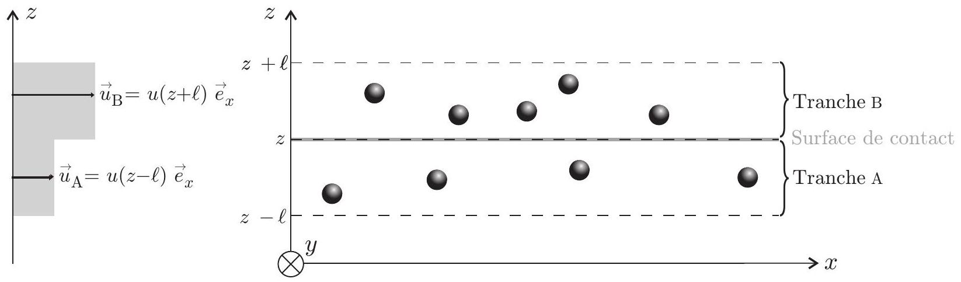
Figure 4 - Modélisation microscopique de l'écoulement de Couette plan.
  - Déterminer, en fonction des données, la variation de quantité de mouvement $d{\vec{P}}_{A}$ de la tranche A pendant la durée $Δt=τ$, à travers la surface $S$.
  - Déterminer réciproquement la variation de quantité de mouvement $d{\vec{P}}_{B}$ de la tranche B pendant la même durée à travers la surface $S$.
En déduire la force exercée par la tranche B (resp. A) sur la tranche A (resp. B) pendant $Δt$ à travers la surface $S$. On interprètera physiquement les deux termes (tangentiel et normal) présents dans ces forces.
  - En écrivant un développement limité à l'ordre 1 pour $u(z±ℓ)$, déterminer la viscosité dynamique $η$ du fluide en fonction de la masse $m$ des molécules qui le compose, de leur densité particulaire $n$, de $ℓ$ et de $δv$.
Calculer la viscosité de l'air sachant que dans les conditions usuelles, $ℓ≃60 nm$ et $δv≃500 m⋅{ s}^{−1}$. L'ordre de grandeur vous paraît-il correct?
  - Rappeler le lien entre $n,ℓ$ et le diamètre $d$ des molécules du gaz. En déduire que dans le cadre de ce modèle, la viscosité est indépendante de la pression du gaz. Commenter ce résultat.
Donner la dépendance de la viscosité du gaz en fonction de la température.
  - Des mesures de la viscosité de l'air, à différentes températures (élevées), ont donné la figure 5 ci-dessous. La dépendance en température du modèle précédent vous paraît-elle conforme à l'expérience? On justifiera sa réponse.
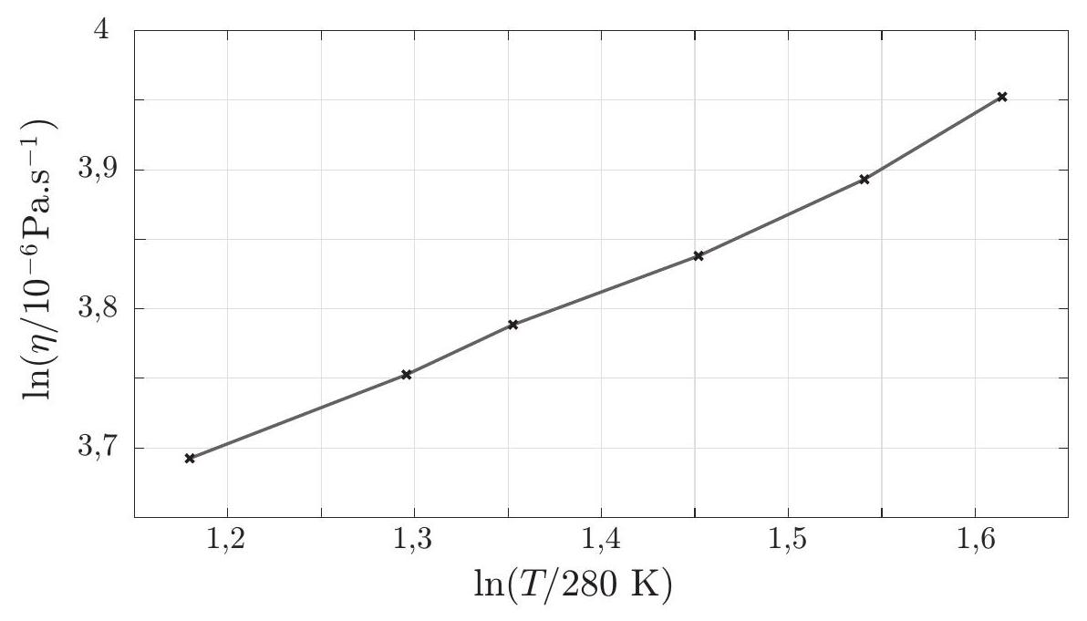
Figure 5 - Représentation graphique des mesures expérimentales de la viscosité de l'air pour différentes températures.
FIN DE L'ÉPREUVE

